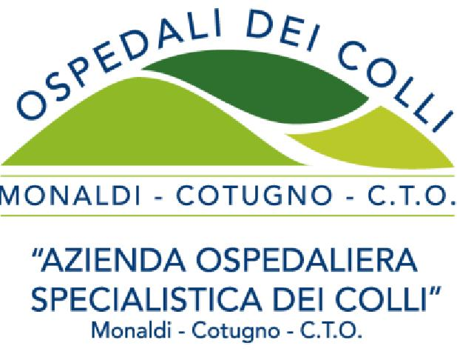

**Azienda Ospedaliera dei Colli**

**Via L. Bianchi s.n.c. – 80131 NAPOLI Codice Fiscale /Partita I.V.A. n° 06798201213**

***“ ALLEGATO 2¨ al Bando di Avviso Pubblico***

**FAC SIMILE DICHIARAZIONE AUTENTICITA’ COPIE FOTOSTATICHE DOCUMENTI e TITOLI** presentati in allegato alla domanda di partecipazione all’ Avviso Pubblico, per titoli ed esame colloquio, finalizzato al conferimento di una borsa di studio - della du­rata di 12 mesi – ad un medico specialista in Cardiologia o titolo equipollente, previsto dal DMS del 30.01.98 e successive modifiche ed integrazioni, da espletarsi - in 38 ore settimanali articolate su 5 giorni a settimana - in attività clinica e di ricerca per la realizzazione del progetto “Ipertensione arteriosa polmonare” presso l’U.O.C. “Cardiologia e UTIC pediatrica “Vanvitelli dell’Ospedale Monaldi, attualmente diretta dalla Prof.ssa Maria Gio­vanna Russo, finanziata, con contributo liberale concesso e qui ap­presso riportato: **28.559,00 (ventottomilacinquecentocinquantanove/00),**-dall’Actelion Pharmaceuticals Italia s.r.l;

Il/La sottoscritto/a………………….nato/a…………………………………in ……………………- documento di identità / riconoscimento * n° , ri­lasciato da il -, in corso di validità, già allega­to, in fotocopia non autenticata, alla domanda di partecipazione all’Avviso Pubblico inargomento, ai sensi di quanto disposto in materia dall’art. 47 del DPR 445/2000 esuccessive modifiche ed integrazioni, consapevole delle responsabilità penali e della de­cadenza dai benefici eventualmente conseguiti cui può andare incontro in caso di di­chiarazioni mendaci e/o formazione di atti falsi e/o uso degli stessi, sotto la propria personale responsabilità, **dichiara** che tutti i documenti e titoli presentati, in fotocopia e di cui al prescritto elenco documenti, allegati alla domanda di partecipazione all’Avviso Pubblico in epigrafe alla presente dichiarazione, sono conformi ai rispettivi originali in possesso del/la sottoscritto/a.

Data

Firma

***Indicare solo la propria*** *r****elativa posizione***